Лица, занимающиеся незаконным оборотом наркотических средств, психотропных веществ, их прекурсоров, а также новых потенциально опасных психоактивных веществ, привлекаются к административной ответственности (предусмотрена Кодексом российской федерации об административных правонарушениях) либо к уголовной ответственности (предусмотрена уголовным кодексом).
Уголовная ответственность.

Уголовная ответственность представляет собой обязанность лица, совершившего преступление, подвергнуться мерам государственного принуждения в соответствии с уголовным законом.
Ответственность за преступление в сфере незаконного оборота наркотических средств согласно ст. 20 УК РФ наступает с 16 лет, кроме 229 УК РФ (хищение наркотических средств) ответственность наступает с 14 лет.

Статья 228 УК РФ. Незаконные приобретение, хранение, перевозка, изготовление, переработка наркотических средств, психотропных веществ или их аналогов, а также незаконные приобретение, хранение, перевозка растений, содержащих наркотические средства или психотропные вещества, либо их частей, содержащих наркотические средства или психотропные вещества
санкция (наказание) - штраф в размере до 40 тысяч рублей, обязательные работы, исправительные работы, либо лишением свободы до 15 лет.

Статья 228.1 УК РФ. Незаконные производство, сбыт или пересылка наркотических средств, психотропных веществ или их аналогов, а также незаконные сбыт или пересылка растений, содержащих наркотические средства или психотропные вещества, либо их частей, содержащих наркотические средства или психотропные вещества

санкция (наказание) от 4-х лет до пожизненного лишения свободы со штрафом до 1 миллиона рублей.

Статья 230 УК РФ. Склонение к потреблению наркотических средств или психотропных веществ или их аналогов.
санкция – лишение свободы от 3 до 15 лет.
Статья 231 УК РФ Незаконное культивирование растений, содержащих наркотические средства или психотропные вещества либо их прекурсоры -
санкция – штраф в размере до 300 тысяч рублей либо лишение свободы на срок до 8 лет
Статья 232 УК РФ Организация либо содержание притонов для потребления наркотических средств или психотропных веществ санкция – лишением свободы на срок до 7 лет.
Статья 234.1 УК РФ Незаконный оборот потенциально опасных психоактивных веществ санкция – штрафом в размере до 30 тысяч рублей либо лишение свободы на срок до 8 лет
Административная ответственность
Административная ответственность — вид юридической ответственности, который определяет обязанности субъекта претерпевать лишения государственно-властного характера за совершение административного правонарушения.
Фактическим основанием административной ответственности служит конкретное противоправное деяние, содержащее все признаки административного правонарушения, совершенное соответствующим субъектом.
Административной ответственности подлежит лицо, достигшее к моменту окончания или пресечения административного правонарушения шестнадцатилетнего возраста в соответствии со ст. 2.3 Кодекса РК «Об административных правонарушениях» (КоАП РФ)
В случае совершения административного правонарушения н/летним, не достигшим 16-ти летнего возраста, к административной ответственности привлекаются его родители либо законные представители.

Статья 6.8. КоАП РФ Незаконный оборот наркотических средств, психотропных веществ или их аналогов и незаконные приобретение, хранение, перевозка растений, содержащих наркотические средства или психотропные вещества, либо их частей, содержащих наркотические средства или психотропные вещества
влечет наложение административного штрафа в размере от четырех тысяч до пяти тысяч рублей или административный арест на срок до пятнадцати суток.

Статья 6.9. КоАП РФ Потребление наркотических средств или психотропных веществ без назначения врача
влечет наложение административного штрафа в размере от четырех тысяч до пяти тысяч рублей или административный арест на срок до пятнадцати суток.

Статья 20.20. КоАП РФ Распитие пива и напитков, изготавливаемых на его основе, алкогольной и спиртосодержащей продукции либо потребление наркотических средств или психотропных веществ в общественных местах
влечет наложение административного штрафа в размере от 4 до 5 тысяч рублей или административный арест на срок до пятнадцати суток либо наложение административного штрафа в размере от четырех тысяч до пяти тысяч рублей или административный арест на срок до пятнадцати суток с выдворением за пределы РФ либо административный арест на срок до пятнадцати суток с выдворением за пределы РФ
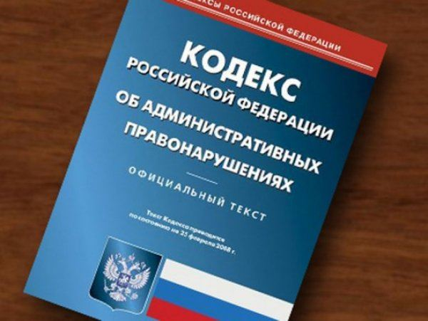
Статья 20.22. КоАП РФ Появление в состоянии опьянения несовершеннолетних, а равно распитие ими пива и напитков, изготавливаемых на его основе, алкогольной и спиртосодержащей продукции, потребление ими наркотических средств или психотропных веществ в общественных местах
влечет наложение административного штрафа на родителей или иных законных представителей несовершеннолетних в размере от 1,5 тысяч до 2 тысяч рублей.

